INTELIGÊNCIA ARTIFICIAL APLICADA À INTERPRETAÇÃO ACESSÍVEL DE EXAMES LABORATORIAIS E AO APOIO À ADESÃO TERAPÊUTICA NA PLATAFORMA DE SAÚDE LUMIE

ARTIFICIAL INTELLIGENCE APPLIED TO THE ACCESSIBLE INTERPRETATION OF LABORATORY TESTS AND TO TREATMENT ADHERENCE SUPPORT IN THE LUMIE HEALTH PLATFORM

Bruno Antonio Wai Lu, Isadora Oliveira da Silva e Maria Eduarda Aguiar Duarte

Fatec Rubens Lara, Faculdade de Tecnologia, Curso Análise e Desenvolvimento de Sistemas
E-mail para contato: ma.aguiareduarda@gmail.com

RESUMO – Laudos de exames laboratoriais são redigidos em linguagem técnica, o que dificulta sua compreensão pelo paciente. Este trabalho apresenta o módulo de inteligência artificial do Lumie, hub de saúde digital, que traduz resultados de exames para linguagem simples, indica a especialidade médica adequada e envia lembretes de medicações e consultas, sem emitir diagnósticos. A solução combina extração de texto, regras de classificação, base de conhecimento e um modelo de linguagem com camada de segurança. O protótipo demonstra como a IA pode apoiar o letramento em saúde, preservando o papel central do profissional.

Palavras-chave: Inteligência artificial; Letramento em saúde; Processamento de linguagem natural; Saúde digital; Adesão terapêutica.

ABSTRACT – Laboratory reports are written in technical language, which makes them hard for patients to understand. This paper presents the artificial intelligence module of Lumie, a digital health hub that translates test results into plain language, suggests the appropriate medical specialty and sends medication and appointment reminders, without providing diagnoses. The solution combines text extraction, classification rules, a knowledge base and a language model with a safety layer. The prototype shows how AI can support health literacy while preserving the central role of health professionals.

Keywords: Artificial intelligence; Health literacy; Natural language processing; Digital health; Treatment adherence.

INTRODUÇÃO
O acesso a resultados de exames laboratoriais tornou-se mais rápido com a digitalização dos serviços de saúde: em muitos casos, o paciente recebe o laudo no celular antes mesmo da consulta de retorno. Esse acesso, porém, não garante compreensão. Laudos são documentos técnicos, escritos para profissionais de saúde, repletos de siglas, unidades de medida e faixas de referência que pouco dizem a quem não tem formação na área. Em estudo com pacientes que consultaram seus resultados em portais on-line, a maioria não recebeu nenhuma explicação junto ao resultado, e quase metade recorreu a buscas na internet para compreendê-lo (Giardina et al., 2018). O resultado frequente é a ansiedade diante de um valor sinalizado como alterado (Steitz et al., 2023), a busca de explicações em fontes pouco confiáveis na internet (Giardina et al., 2018) ou a dificuldade em distinguir um desvio sem importância clínica de um achado que mereceria atenção médica (Zikmund-Fisher et al., 2017).
Esse cenário se relaciona ao conceito de letramento em saúde, entendido como a capacidade de obter, compreender e utilizar informações de saúde para tomar decisões sobre o próprio cuidado (Nutbeam, 2000). Quando essa capacidade é limitada, o paciente tende a participar menos das decisões terapêuticas e a seguir com mais dificuldade as orientações recebidas. Somam-se a isso dois problemas recorrentes: a baixa adesão a tratamentos de longa duração, estimada pela Organização Mundial da Saúde em cerca de 50% nos países desenvolvidos e ainda menor nos países em desenvolvimento (Sabaté, 2003), e o esquecimento de consultas agendadas, que compromete a continuidade do acompanhamento.
Nos últimos anos, os modelos de linguagem de grande porte (Large Language Models, LLMs) ampliaram as possibilidades de uso da inteligência artificial (IA) na saúde (Topol, 2019; Thirunavukarasu et al., 2023). Estudos recentes mostram que esses modelos conseguem reescrever laudos médicos em linguagem acessível mantendo, na maior parte dos casos, a correção das informações (Lyu et al., 2023; Jeblick et al., 2024). Os mesmos estudos, no entanto, registram omissões e afirmações incorretas em parte das respostas, fenômeno associado às chamadas alucinações dos modelos de linguagem (Ji et al., 2023). Isso reforça que tais ferramentas devem atuar como apoio à compreensão, e não como substitutas da avaliação profissional, princípio também defendido nas diretrizes internacionais para o uso ético da IA em saúde (WHO, 2021).
É nesse contexto que se insere o Lumie, aplicativo concebido como um hub de saúde que reúne, em um único ambiente, o armazenamento de exames, o agendamento de consultas e o registro de medicações do paciente. O presente trabalho concentra-se em um componente específico da plataforma: o módulo de IA responsável por interpretar exames e acompanhar a rotina de cuidados do usuário. A plataforma em sua totalidade, incluindo arquitetura geral, interface e funcionalidades de gestão, é objeto de um trabalho complementar (Souza et al., 2026).
Parte-se da hipótese de que um assistente baseado em IA, delimitado por regras explícitas de segurança, pode tornar as informações de exames mais compreensíveis e estimular a busca pelo profissional adequado, sem assumir funções de diagnóstico ou prescrição. Assim, o presente estudo tem como objetivo desenvolver e avaliar o módulo de inteligência artificial do Lumie, capaz de (i) traduzir resultados de exames laboratoriais para linguagem simples, (ii) orientar o paciente quanto à especialidade médica mais indicada e (iii) apoiar a adesão terapêutica por meio de lembretes de medicações e de consultas agendadas na plataforma.

MATERIAIS E MÉTODOS
Trata-se de uma pesquisa aplicada, de natureza tecnológica, voltada ao desenvolvimento do módulo de IA integrado ao Lumie. A aplicação é desenvolvida em React, com servidor (back-end) em Node.js, e o módulo utilizará um modelo de linguagem da família GPT, da OpenAI, acessado por meio de uma interface de programação de aplicações (Application Programming Interface, API). A sigla GPT significa Generative Pre-trained Transformer (Transformador Generativo Pré-treinado). O modelo é generativo por ser capaz de produzir textos novos; pré-treinado por aprender os padrões da linguagem a partir de grandes volumes de texto antes de ser aplicado a tarefas específicas; e baseado na arquitetura Transformer, que identifica as relações entre as palavras de um texto por meio de mecanismos de atenção (Vaswani et al., 2017; Radford et al., 2018). Versões mais recentes dessa família, como o GPT-4, apresentaram desempenho elevado em tarefas de compreensão e redação de textos (OpenAI, 2023). O funcionamento do sistema está organizado em dois fluxos, conforme mostra a Figura 1: a interpretação de exames (A) e o envio de lembretes (B).
Figura 1: Fluxo de funcionamento do módulo de inteligência artificial do Lumie.
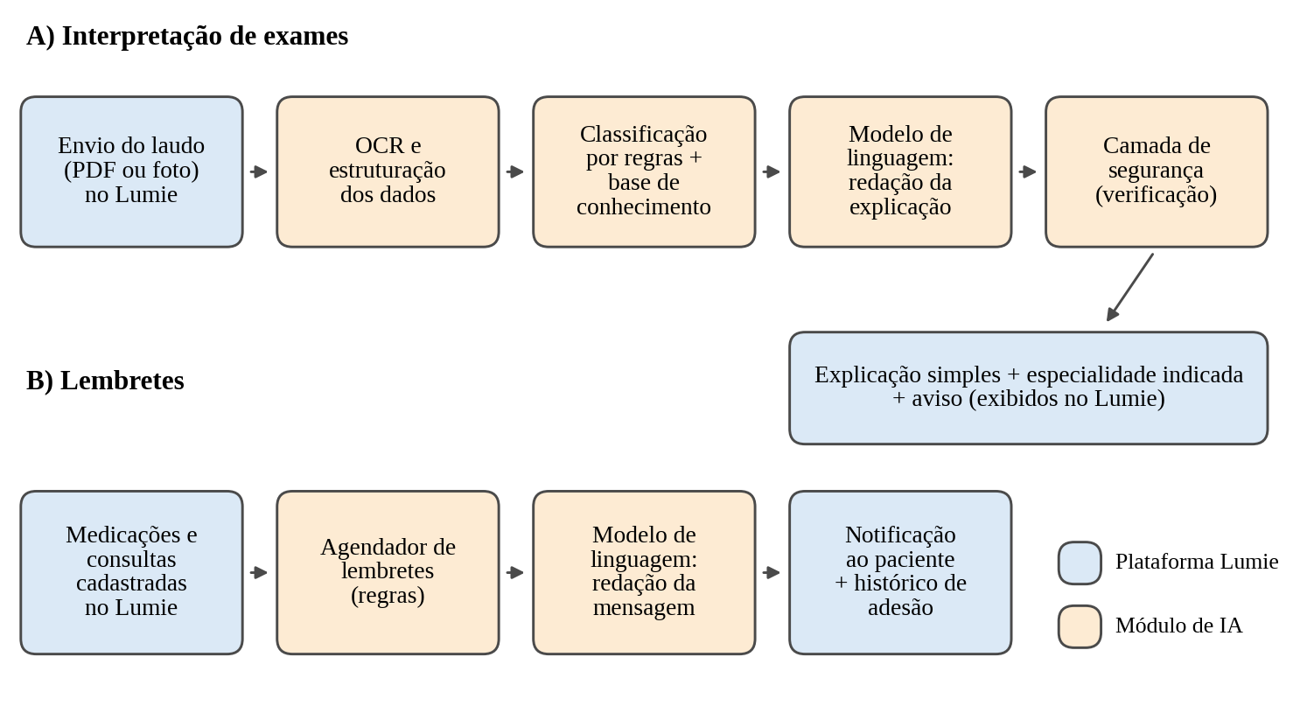
No fluxo de interpretação, o paciente enviará o laudo pelo Lumie, em formato PDF ou como fotografia. Nos arquivos PDF gerados digitalmente pelo laboratório, o texto será lido diretamente do documento por meio da biblioteca pdf-parse; nas fotografias e nos documentos digitalizados, será extraído por reconhecimento óptico de caracteres (OCR), com a biblioteca Tesseract.js. Em seguida, o conteúdo será organizado em uma estrutura padronizada que contém, para cada analito, o nome do exame, o valor obtido, a unidade de medida e a faixa de referência informada pelo laboratório. Essa estruturação reduz a ambiguidade do texto bruto e permite que as etapas seguintes trabalhem com dados verificáveis. Quando a extração não atingir um nível mínimo de confiança, como em imagens desfocadas, o sistema solicitará um novo envio em vez de prosseguir com dados incertos.
Em seguida, cada valor é comparado à faixa de referência do próprio laudo e classificado como dentro, acima ou abaixo do esperado. Essa comparação é feita por regras determinísticas, e não pelo modelo de linguagem, para garantir que a classificação numérica seja sempre exata. Os resultados classificados são então complementados com informações de uma base de conhecimento elaborada pela equipe a partir de fontes de referência, que descreve cada exame, sua finalidade e a especialidade médica associada a alterações em cada analito. Essa abordagem, conhecida como geração aumentada por recuperação (Retrieval-Augmented Generation, RAG), faz com que o modelo redija suas explicações a partir de conteúdo previamente validado, e não apenas de seu conhecimento interno, o que reduz o risco de alucinações (Lewis et al., 2020).
O modelo de linguagem recebe, então, os dados estruturados, o conteúdo recuperado da base de conhecimento e um conjunto de instruções (prompt) que definem seu comportamento. As instruções determinam que o texto seja escrito em frases curtas e vocabulário cotidiano, explicando o que cada exame avalia e o que significa o resultado obtido, sem termos técnicos sem explicação. O prompt também estabelece limites claros de atuação: o modelo não pode sugerir diagnósticos, indicar ou ajustar medicamentos, nem afirmar de forma conclusiva que um resultado é motivo de tranquilidade ou de preocupação.
A última etapa corresponde à camada de segurança, que verifica a resposta antes de exibi-la ao paciente. Essa camada confere se o texto contém o aviso de que a interpretação não substitui a avaliação médica, se a especialidade indicada corresponde à prevista na base de conhecimento e se há termos associados a diagnóstico ou prescrição. Respostas que não atendem a esses critérios são geradas novamente ou substituídas por uma mensagem padrão que orienta o paciente a levar o exame a um profissional. Além disso, valores muito distantes da faixa de referência, definidos a partir de limites críticos estabelecidos para cada analito, acionam um alerta destacado que recomenda atendimento médico com prioridade.
O fluxo de lembretes trata da adesão terapêutica. A partir das medicações cadastradas pelo paciente no Lumie (nome, dose, horário e duração do tratamento) e das consultas agendadas pela própria plataforma, o sistema gera lembretes enviados por notificação ao dispositivo móvel. O modelo de linguagem é empregado apenas para redigir mensagens em tom acolhedor e personalizado, enquanto horários e doses são sempre obtidos diretamente dos dados cadastrados, sem qualquer alteração pela IA. Nos lembretes de consulta, o sistema informa data, horário, local e especialidade e, quando há exames recentes relacionados àquela especialidade, sugere que sejam levados ao atendimento. O paciente pode confirmar a tomada de cada medicação, o que gera um histórico de adesão que pode ser apresentado ao médico.
Por envolver dados pessoais sensíveis, o desenvolvimento seguiu os princípios da Lei Geral de Proteção de Dados Pessoais (Brasil, 2018). O tratamento dos exames depende de consentimento específico do usuário, e os dados enviados ao modelo de linguagem são pseudonimizados, com a remoção de nome, documentos e demais identificadores. Também foi considerado o enquadramento regulatório de softwares com finalidade em saúde estabelecido pela Agência Nacional de Vigilância Sanitária (Anvisa, 2022), o que reforçou a decisão de restringir o módulo a funções informativas e de organização, sem finalidade diagnóstica.

RESULTADOS E DISCUSSÃO
A Tabela 1 apresenta um exemplo da transformação realizada pelo módulo para um resultado de glicemia de jejum. Enquanto o laudo informa apenas o valor numérico e as faixas de referência, a explicação gerada contextualiza o exame, interpreta o resultado em relação a essas faixas e direciona o paciente ao profissional indicado, sem afirmar a existência de doença.

Tabela 1: Exemplo de interpretação gerada pelo módulo de IA para um resultado de glicemia de jejum
Laudo original | Explicação gerada pelo Lumie
GLICOSE (jejum)  Resultado: 112 mg/dL  Valores de referência:  Normal: inferior a 100 mg/dL  Glicemia de jejum alterada: 100 a 125 mg/dL  Diabetes: igual ou superior a 126 mg/dL | Este exame mede a quantidade de açúcar no seu sangue depois de algumas horas sem comer. O seu resultado foi 112, um pouco acima do valor considerado normal, que vai até 99. Isso não significa, por si só, que você tem uma doença, mas é um sinal que merece atenção. Recomendamos que você leve este exame a um clínico geral ou a um endocrinologista, que poderão avaliar o resultado junto com sua história de saúde. Esta explicação não substitui a avaliação médica.
O exemplo da Tabela 1 ilustra a principal contribuição do módulo: transformar um dado numérico, compreensível apenas para quem conhece as faixas de referência, em uma explicação que o paciente consegue ler, entender e converter em uma ação concreta. Essa proposta está alinhada aos estudos de Lyu et al. (2023) e Jeblick et al. (2024), que apontaram ganhos de compreensibilidade ao utilizar modelos de linguagem na reescrita de laudos médicos em linguagem simples.
Para gerar essa explicação, o modelo de linguagem não lê o laudo em seu formato original, mas um conjunto de dados estruturados montado nas etapas anteriores do fluxo, conforme mostra a Tabela 2. Para cada analito, essa estrutura reúne os dados extraídos do laudo (nome do exame, valor obtido, unidade de medida e faixa de referência), a classificação definida pelas regras determinísticas e as informações recuperadas da base de conhecimento (finalidade do exame e especialidade associada). A partir desses dados, o modelo é instruído a redigir a resposta sempre na mesma sequência: (1) o que o exame avalia; (2) o valor obtido e sua posição em relação à faixa de referência; (3) o significado do resultado, sem afirmar a existência de doença; (4) a especialidade médica recomendada; e (5) o aviso de que a explicação não substitui a avaliação médica. Essa sequência fixa pode ser observada na explicação apresentada na Tabela 1 e facilita a verificação automática realizada pela camada de segurança.
Tabela 2: Dados estruturados recebidos pelo modelo de linguagem para o exame de glicemia de jejum
Campo | Origem | Conteúdo
Analito | Extração do laudo | Glicose (jejum)
Valor obtido | Extração do laudo | 112
Unidade de medida | Extração do laudo | mg/dL
Faixa de referência | Extração do laudo | Inferior a 100 mg/dL
Classificação | Regras determinísticas | Acima do esperado
Limite crítico atingido | Regras determinísticas | Não
Finalidade do exame | Base de conhecimento | Medir a quantidade de glicose no sangue após jejum
Especialidade associada | Base de conhecimento | Clínico geral ou endocrinologista
A Figura 2 apresenta a tela principal do assistente Lumie IA, que adota uma interface de conversa (chat), formato escolhido por ser familiar aos usuários de aplicativos de mensagens. À esquerda, o menu dá acesso às demais áreas da plataforma, como exames, consultas, medicamentos e histórico. Na área central, o paciente digita suas perguntas ou anexa a fotografia de um exame. À direita, o painel de sugestões rápidas oferece atalhos para as dúvidas mais comuns, como a leitura de um resultado, as medicações do dia e a próxima consulta. Ao final das respostas, botões de ação permitem consultar os detalhes do exame ou agendar uma consulta, de modo que a explicação conduza o paciente a uma ação concreta.
Figura 2: Tela de chat I.A.
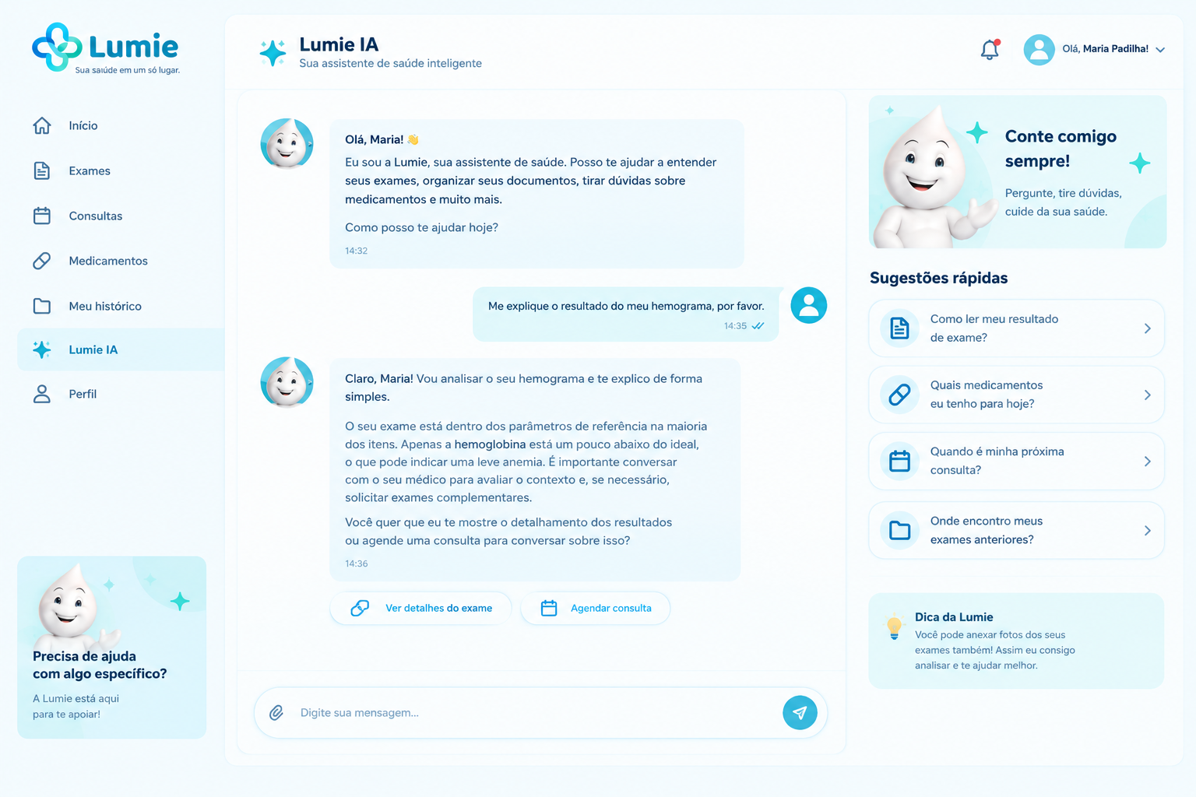
Um dos principais resultados do desenvolvimento foi a definição de uma arquitetura que separa as responsabilidades entre regras fixas e inteligência artificial. A classificação dos valores como normais ou alterados é feita por regras determinísticas, de modo que o modelo de linguagem atua apenas na redação das explicações. Com isso, evita-se que a IA classifique um resultado de forma errada, o que seria a falha mais grave para o paciente. Essa escolha responde a uma limitação conhecida dos modelos de linguagem, que podem produzir informações incorretas com aparência de verdade (Ji et al., 2023). O uso de uma base de conhecimento previamente validada reforça essa proteção (Lewis et al., 2020).
A camada de segurança merece destaque porque o principal risco de uma ferramenta desse tipo não é apenas técnico, mas também comportamental: o paciente pode tomar a explicação como diagnóstico e deixar de procurar atendimento. Ao associar cada resultado alterado a uma especialidade médica e incluir o aviso em todas as respostas, o módulo busca transformar a curiosidade sobre o exame em uma consulta com o profissional adequado. Essa abordagem está de acordo com as recomendações da Organização Mundial da Saúde, que defende que sistemas de IA em saúde preservem a autonomia humana e a supervisão profissional (WHO, 2021).
O mesmo princípio orienta o fluxo de lembretes. Como horários e doses são sempre obtidos dos dados cadastrados pelo paciente no Lumie, a IA atua apenas na forma das mensagens, e não no seu conteúdo clínico. Assim, o recurso contribui para a organização da rotina de cuidados sem interferir nas orientações do médico.
Por se tratar de um protótipo, o módulo ainda não passou por uma avaliação sistemática com usuários e profissionais de saúde, o que constitui a principal limitação deste trabalho. Também é necessário verificar seu funcionamento com laudos de diferentes laboratórios, considerando que o desempenho do OCR depende da qualidade das imagens enviadas. Além disso, o módulo ainda não contempla exames de imagem, cujos laudos são predominantemente descritivos. Como próximas etapas, prevê-se avaliar a legibilidade dos textos gerados por meio do Índice de Legibilidade de Flesch adaptado ao português (Martins et al., 1996), a correção das explicações por profissionais de saúde e a usabilidade do módulo por meio da System Usability Scale (Brooke, 1996).
A Figura 3 mostra o fluxo completo de interpretação aplicado ao exemplo da Tabela 1. Após o envio da fotografia do exame, a resposta é organizada em um cartão que exibe o nome do analito, o valor obtido e uma barra colorida que indica a posição do resultado em relação às faixas de referência do laudo: verde para a faixa normal, amarelo para a faixa alterada e vermelho para a faixa mais elevada. Essa barra é construída a partir da classificação feita pelas regras determinísticas, e não pelo modelo de linguagem. A escolha por esse tipo de representação se apoia em estudos que mostram que recursos visuais ajudam o paciente a diferenciar desvios leves de resultados que exigem atenção imediata, o que as tabelas não fazem (Zikmund-Fisher et al., 2017). Abaixo do cartão, aparecem a explicação em linguagem simples, a especialidade indicada e o aviso de que a interpretação não substitui a avaliação médica, seguidos de botões para agendar consulta, ver o exame original e salvar o resultado no histórico. No painel lateral, a mesma tela integra o fluxo de lembretes: o paciente visualiza as medicações do dia, confirma as doses tomadas e acompanha sua adesão semanal, além de ver a próxima consulta agendada, acompanhada da sugestão de levar o exame de glicemia ao atendimento.
Figura 3: Tela de I.A.
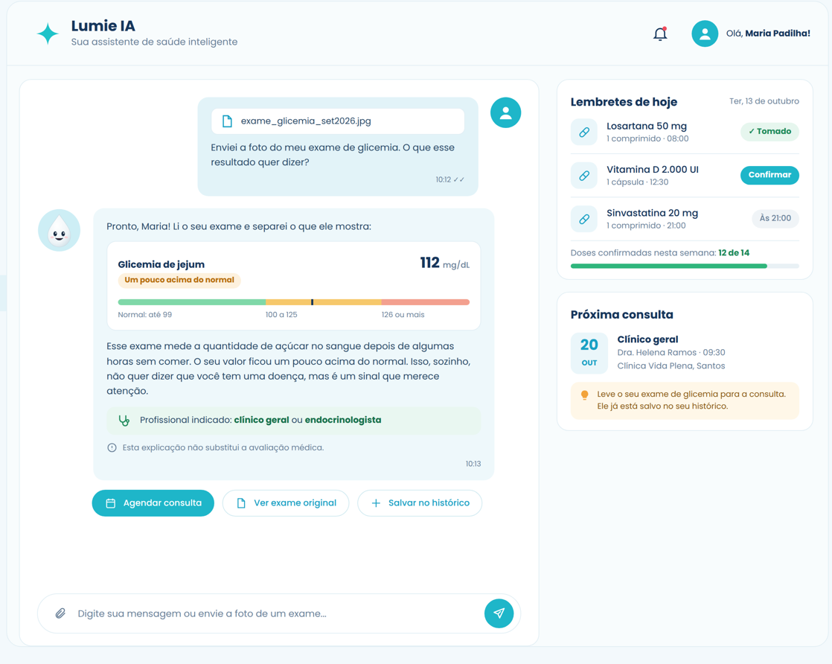

CONCLUSÃO
O módulo de inteligência artificial desenvolvido para o Lumie foi estruturado para traduzir resultados de exames laboratoriais para uma linguagem acessível, orientar o paciente quanto à especialidade médica adequada e apoiar a rotina de cuidados por meio de lembretes de medicações e consultas, atendendo aos objetivos propostos. A combinação de regras determinísticas para a análise numérica, de uma base de conhecimento validada e de uma camada de verificação das respostas permitiu aproveitar a capacidade de comunicação dos modelos de linguagem sem atribuir a eles funções de diagnóstico, preservando o papel central do profissional de saúde. Ainda assim, o uso desses modelos impõe limitações que devem ser consideradas. As estratégias adotadas reduzem, mas não eliminam, o risco de alucinações, de modo que o modelo ainda pode produzir explicações imprecisas ou incompletas (Ji et al., 2023). Por gerar textos de forma probabilística, o modelo também pode apresentar respostas diferentes para um mesmo exame, e a qualidade da interpretação depende diretamente da correta extração do laudo pelo OCR. Além disso, a explicação considera apenas os valores e as faixas de referência, sem acesso ao histórico clínico, aos sintomas e às medicações do paciente, informações essenciais para a avaliação médica. O uso de um serviço externo torna o módulo dependente da disponibilidade, do custo e de eventuais alterações no modelo realizadas pelo fornecedor e, mesmo com a pseudonimização, implica o envio de dados de saúde a terceiros. Como trabalhos futuros, propõem-se a ampliação do conjunto de laudos avaliados, testes com pacientes reais e com públicos de menor letramento em saúde, a inclusão de exames de imagem e a avaliação do efeito dos lembretes sobre a adesão ao tratamento ao longo do tempo.

DECLARAÇÃO DE USO DE IA

Declaração de Uso de IA: Durante a elaboração deste trabalho, utilizou-se a ferramenta Claude (Anthropic) para organização de ideias e revisão de trechos do texto. O conteúdo gerado foi revisado, editado e validado pelos autores, que assumem total responsabilidade pelo texto final.

REFERÊNCIAS
Anvisa. Agência Nacional de Vigilância Sanitária. Resolução da Diretoria Colegiada – RDC nº 657, de 24 de março de 2022. Dispõe sobre a regularização de software como dispositivo médico (Software as a Medical Device – SaMD). Brasília: Anvisa; 2022.
Brasil. Lei nº 13.709, de 14 de agosto de 2018. Lei Geral de Proteção de Dados Pessoais (LGPD). Diário Oficial da União. 2018 ago 15.
Brooke J. SUS: a “quick and dirty” usability scale. In: Jordan PW, Thomas B, Weerdmeester BA, McClelland IL, editors. Usability evaluation in industry. London: Taylor & Francis; 1996. p. 189-94.
Giardina TD, Baldwin J, Nystrom DT, Sittig DF, Singh H. Patient perceptions of receiving test results via online portals: a mixed-methods study. Journal of the American Medical Informatics Association. 2018;25(4):440-6.
Jeblick K, Schachtner B, Dexl J, Mittermeier A, Stüber AT, Topalis J, et al. ChatGPT makes medicine easy to swallow: an exploratory case study on simplified radiology reports. European Radiology. 2024;34(5):2817-25.
Ji Z, Lee N, Frieske R, Yu T, Su D, Xu Y, et al. Survey of hallucination in natural language generation. ACM Computing Surveys. 2023;55(12):1-38.
Lewis P, Perez E, Piktus A, Petroni F, Karpukhin V, Goyal N, et al. Retrieval-augmented generation for knowledge-intensive NLP tasks. Advances in Neural Information Processing Systems. 2020;33:9459-74.
Lyu Q, Tan J, Zapadka ME, Ponnatapura J, Niu C, Myers KJ, et al. Translating radiology reports into plain language using ChatGPT and GPT-4 with prompt learning: results, limitations, and potential. Visual Computing for Industry, Biomedicine, and Art. 2023;6(1):9.
Martins TBF, Ghiraldelo CM, Nunes MGV, Oliveira Junior ON. Readability formulas applied to textbooks in Brazilian Portuguese. São Carlos: ICMC-USP; 1996. (Notas do ICMC, 28).
Nutbeam D. Health literacy as a public health goal: a challenge for contemporary health education and communication strategies into the 21st century. Health Promotion International. 2000;15(3):259-67.
OpenAI. GPT-4 technical report. arXiv:2303.08774 [Preprint]. 2023.
Radford A, Narasimhan K, Salimans T, Sutskever I. Improving language understanding by generative pre-training. San Francisco: OpenAI; 2018.
Sabaté E, editor. Adherence to long-term therapies: evidence for action. Geneva: World Health Organization; 2003.
Souza TF, Lima Junior MAA, Durval RD. [Título do trabalho complementar sobre a plataforma Lumie]. Santos: Fatec Rubens Lara; 2026.
Steitz BD, Turer RW, Lin CT, MacDonald S, Salmi L, Wright A, et al. Perspectives of patients about immediate access to test results through an online patient portal. JAMA Network Open. 2023;6(3):e233572.
Thirunavukarasu AJ, Ting DSJ, Elangovan K, Gutierrez L, Tan TF, Ting DSW. Large language models in medicine. Nature Medicine. 2023;29(8):1930-40.
Topol EJ. High-performance medicine: the convergence of human and artificial intelligence. Nature Medicine. 2019;25(1):44-56.
Vaswani A, Shazeer N, Parmar N, Uszkoreit J, Jones L, Gomez AN, et al. Attention is all you need. Advances in Neural Information Processing Systems. 2017;30:5998-6008.
WHO. World Health Organization. Ethics and governance of artificial intelligence for health: WHO guidance. Geneva: World Health Organization; 2021.
Zikmund-Fisher BJ, Scherer AM, Witteman HO, Solomon JB, Exe NL, Tarini BA, et al. Graphics help patients distinguish between urgent and non-urgent deviations in laboratory test results. Journal of the American Medical Informatics Association. 2017;24(3):520-8.

